PHỤ LỤC 1
Bộ nhận diện truyền thông của Tháng hành động
vì bình đẳng giới và phòng ngừa, ứng phó bạo lực trên cơ sở giới
(Kèm theo Kế hoạch số 6241 / UBND - BCĐ ngày 01 tháng 11 năm 2023
của Ban chỉ đạo công tác gia đình Quận 7 )

1. HÌNH ẢNH
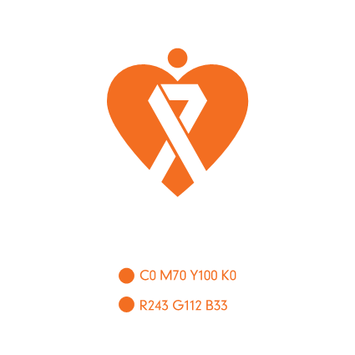 | - Nhìn thoáng là 1 trái tim.  - Ngắm kỹ là một con người được ghép từ 2 hình người đang ôm nhau, hòa nhập thành một.  - Hình ảnh biểu đạt cảm xúc yêu thương, gắn kết khăng khít, gần gũi.  - Hai cánh tay ôm nhau kết thành hình ảnh chiếc ruy băng trắng – là biểu tượng của chiến dịch toàn cầu lớn nhất của nam giới, bắt đầu từ năm 1991, nhằm chống lại bạo lực đối với phụ nữ và trẻ em gái, thúc đẩy bình đẳng giới. Hiện nay, chiến dịch đã được thực hiện tại hơn 57 quốc gia trên thế giới.
2. MÀU SẮC:
- Màu cam đã được Liên hiệp quốc lựa chọn là màu biểu tượng cho chiến dịch toàn cầu về xóa bỏ bạo lực đối với phụ nữ và trẻ em gái.
- Ruy băng màu trắng là biểu tượng của chiến dịch truyền thông của nam giới nhằm kêu gọi xóa bỏ bạo lực đối với phụ nữ và trẻ em gái trên toàn thế giới.

PHỤ LỤC 2
Thông điệp tuyên truyền hưởng ứng Tháng hành động vì Bình đẳng giới
và phòng ngừa, ứng phó với bạo lực trên cơ sở giới năm 2023

(Kèm theo Kế hoạch số 6241 / UBND - BCĐ ngày 01 tháng 11 năm 2023
của Ban chỉ đạo công tác gia đình Quận 7 )

I. Chủ đề Tháng hành động:
Đảm bảo an sinh xã hội, tăng cường quyền năng cho phụ nữ và trẻ em gái nhằm thực hiện bình đẳng giới và xóa bỏ bạo lực trên cơ sở giới.
II. Các khẩu hiệu, thông điệp truyền thông:
- Hưởng ứng Tháng hành động vì bình đẳng giới và phòng ngừa, ứng phó bạo lực trên cơ sở giới năm 2023.
- Đầu tư cho Bình đẳng giới là đầu tư cho tương lai.
- Bình đẳng giới là thước đo cho sự văn minh, tiến bộ và công bằng xã hội.
- Nam, nữ bình đẳng xã hội văn minh, gia đình hạnh phúc.
- Chia sẻ việc nhà, gia đình hạnh phúc.
- Bạo lực xâm hại quấy rối tình dục đối với phụ nữ đối với trẻ em là vi phạm pháp luật.
- Bình đẳng giới là chìa khoá để xóa bỏ bạo lực trên cơ sở giới.
- Chấm dứt bạo lực, vun đắp yêu thương.
- Hãy chấm dứt bạo lực đối với phụ nữ và trẻ em gái.
- Hãy tố cáo hành vi bạo lực, xâm hại tình dục phụ nữ và trẻ em.
- Hãy lên tiếng khi bị bạo lực.
- Hãy hành động vì cộng đồng bình đẳng, văn minh, an toàn và không bạo lực.
- Im lặng không phải là cách bảo vệ bản thân và người bị xâm hại.
- Không đổ lỗi cho người bị bạo lực!
- Hành động hôm nay, bình đẳng giới trong tầm tay.
PHỤ LỤC 3
(Kèm theo Kế hoạch số 6241/ UBND - BCĐ ngày 01 tháng 11 năm 2023
của Ban chỉ đạo công tác gia đình Quận 7 )
BÁO CÁO
Kết quả thực hiện Tháng hành động vì Bình đẳng giới
và phòng ngừa, ứng phó bạo lực trên cơ sở giới năm 2023

- Tổ chức hoạt động
STT | Hoạt động | Số cuộc | Số người tham gia |  | Cấp triển khai
STT | Hoạt động | Số cuộc | Nam | Nữ | Cấp triển khai
II. Công tác tuyên truyền cổ động
STT | Hình thức | Đơn vị tính | Số lượng
1 | Pa nô
2 | Băng rôn
3 | Áp phích
4 | Phướn
5 | Tin, bài
6 | Phát âm (cố định)
7 | Phát thanh (lưu động)
8 | Bảng điện tử
9 | Phát hành tài liệu
 | +Sách
 | +Băng ,đĩa
 | + Tờ rơi
 | + khác
III. Nhận xét, đánh giá
IV. Kiến nghị, đề xuất.

